**实验：探究小车速度随时间变化的规律**

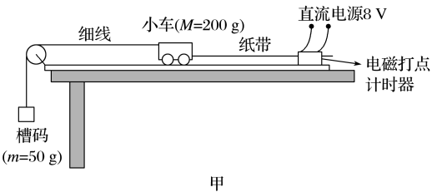1．小明同学按如图所示装置做“探究小车速度随时间变化的规律”的实验．

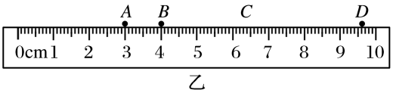

(1)释放小车时，实验装置如图甲所示，指出该装置或操作中错误的是________．

A．电磁打点计时器接在直流电源上了

B．小车质量没有远大于槽码质量

C．小车离打点计时器过远

(2)如图乙为改正装置后打下的一条纸带的中间部分，*A*、*B*、*C*、*D*为其中连续打出的四个点(已知打点计时器打点时间间隔*T*＝0.02 s)．由于操作不慎，*C*点模糊了，小明仍用此纸带来研究．从图上可以读得*A*点在刻度尺上位置的读数为________ cm，在打下*C*点时小车的速度最接近于________ m/s(结果保留三位有效数字)．

2．在做“探究小车速度随时间变化的规律”的实验中：

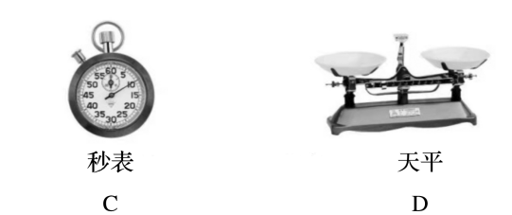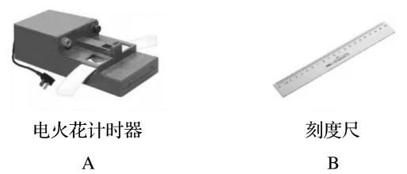(1)下列仪器需要用到的有________．

(2)某同学进行了以下实验操作步骤，其中有误的步骤是________．

A．将电火花计时器固定在长木板的一端，并接在220 V交变电源上

B．将纸带固定在小车尾部，并穿过打点计时器的限位孔

C．把一条细绳拴在小车上，细绳跨过定滑轮，下面吊着适当重的钩码

D．拉住纸带，将小车移到靠近打点计时器的一端后，放开纸带，再接通电源

(3)在实验中得到一条如图所示的纸带，已知电源频率为50 Hz，相邻计数点间的时间间隔为0.1 s，测量出*x*5＝4.44 cm、*x*6＝4.78 cm，则打下*F*点时小车的瞬时速度*v*＝________ m/s．(结果保留两位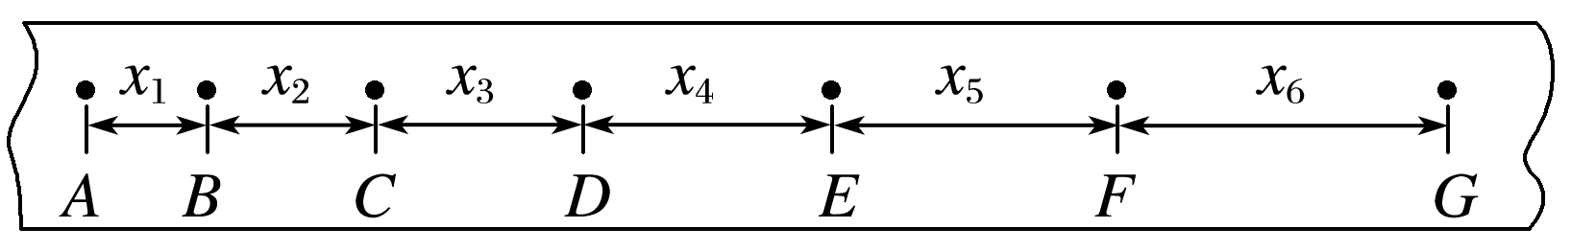有效数字)

(4)若实验时电源频率大于50 Hz，则打下*F*点时小车的实际速度________(选填“大于”“小于”或“等于”)测量速度．

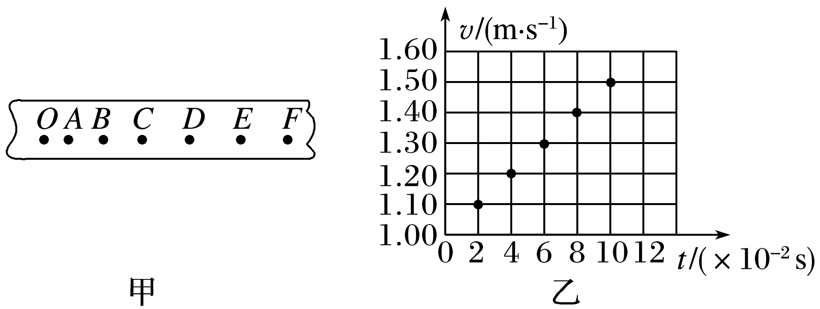3．某同学在做“探究小车速度随时间变化的规律”的实验时，打点计时器所用电源的频率是50 Hz，在实验中得到一条点迹清晰的纸带，他把某一点记作*O*，再依次选6个点作为计数点，分别标以*A*、*B*、*C*、*D*、*E*和*F*，如图甲所示．

(1)如果测得*C*、*D*两点相距2.70 cm，*D*、*E*两点相距2.90 cm，则在打*D*点时小车的速度是_____ m/s．

(2)该同学分别算出打各点时小车的速度，然后根据数据在*v*－*t*坐标系中已描好点，请在图乙中作出小车的*v*－*t*图像，并求出小车的加速度*a*＝________ m/s2．

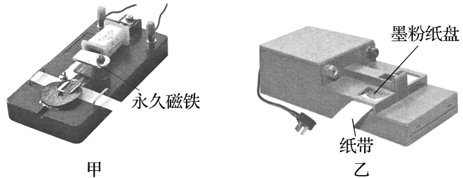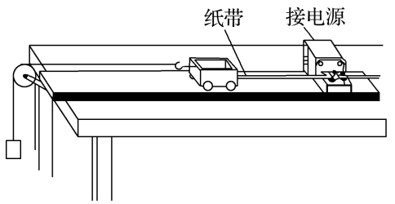4．同学们利用如图所示装置做“探究小车速度随时间变化的规律”实验．请你完成下列有关问题：

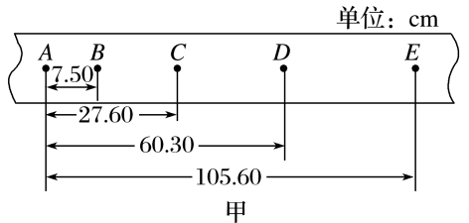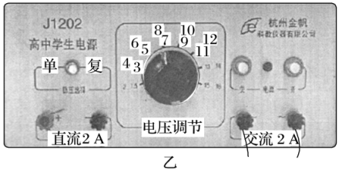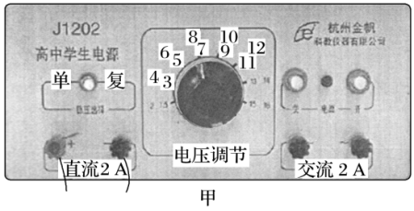(1)实验室提供如图甲、乙两种打点计时器，某实验小组决定使用电火花计时器，则应选用图中的________(选填“甲”或“乙”)计时器．

(2)另一实验小组使用的是电磁打点计时器，图中，接线正确的是________(选填“甲”或“乙”)．

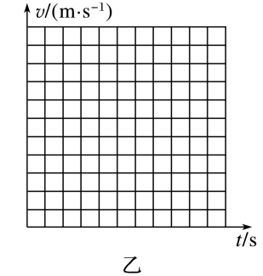(3)如图甲所示为一次记录小车运动情况的纸带，图中*A*、*B*、*C*、*D*、*E*为相

邻的计数点(*A*点为第一个点)，相邻计数点间的时间间隔*T*＝0.1 s，由此计

算各点的瞬时速度．则*vD*＝3.90 m/s，*vC*＝________ m/s，*vB*＝1.38 m/s，

在如图乙所示坐标系中画出小车的*v*－*t*图线，并根据图线求出*a*＝________．

又将图线延长与纵轴相交，交点的速度的物理意义：_____________________

____________________．